Управление на горите и дървесината - Задание за учениците

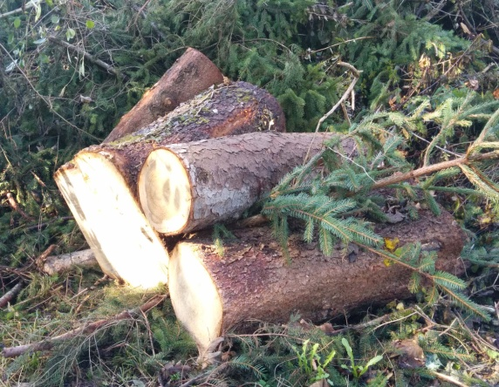Вие сте служители на Националната горска компания/ Austrian Bundesforste/ (компания, която управлява природните ресурси, с фокус върху управление на горския фонд, от името на правителството и държавата) и сте поели стопанистването на гората и дървения материал в частен имот.
Собственикът на земята иска да бъде извършено изсичане на дадена горска площ и залесяване на друго сечище. За тази цел, трябва да бъдат извършени някои изчисления.
- Направете проучване на литература, за да съберете информация относно горите във Вашия район и да моделирате имота на собственика. Проучете разнообразието от растителни и дървесни видове и с помощта на събраната информация определете дали растителните и дървесните съобщества са от пионерен тип, преходен тип или климаксен тип.
- В таблица 1 са дадени диаметрите (на височината на гърдите) и височината на 20 смърча на възраст 60 години от мястото, което ще бъде обезлесено.
 | F1 | F2 | F3 | F4 | F5 | F6 | F7 | F8 | F9 | F10
Диаметър | 15,1 | 15,1 | 15,3 | 15,4 | 15,5 | 16,2 | 16,7 | 16,7 | 17,2 | 17,9
Височина | 10,3 | 10,8 | 11,4 | 11,2 | 11,9 | 12,8 | 12,4 | 13,1 | 14,3 | 14,8
 | F11 | F12 | F13 | F14 | F15 | F16 | F17 | F18 | F19 | F20
Диаметър | 18,4 | 19,8 | 19,9 | 20,2 | 20,4 | 21,6 | 22,6 | 23,5 | 23,9 | 24,5
Височина | 15,1 | 15,7 | 15,7 | 16,3 | 16,1 | 16,9 | 17,8 | 18,2 | 19,5 | 19,8
Таблица 1 Диаметри на височината на гърдите (в см.) и височина (в м.) на 20 смърча (възраст: 60 години)
Изчислете обема на дървесината в м³ (кубични метри) за това насаждение. За тази цел използвайте формулата (която е стандартно използвана в лесовъдството):
G е сумарната площ на напречните сечения на дърветата на височината на гърдите, H е средната височина, а F е видовото число. В зависимост от условията на растеж на дърветата, видовото число варира между 0,4-0,55. То се определя от таблици за съответния дървесен вид. За дадените насаждения видовото число е между 0,46 и 0,48.
Защо видовото число участва във формулата? Какво ще се изчислява, ако то не участва във формулата?
- Районът на сечището (20 м × 100 м), ще се залесява със смърчове, ели и букове. По колко дървета от всеки вид са необходими? За планиране на разстоянията между дърветата може да се използва таблица 2:
Вид: | Препоръчани разстояния между дърветата
 | между редици | в редиците
Смърч (Picea abies) | 2,5 × 1,5
Ела (Abies alba) | 2,5 × 1,5
Обикновен бук (Fagus sylvatica) | 1,5 × 1
Таблица 2 Препоръчвани разстояния за засаждане между отделните дървета (в метри) Landwirtschaftskammer Oberösterreich, 2011)
- Цените на младите дръвчета са дадени в таблица 3. Колко ще струва закупуването на дръвчетата за залесяване на сечището?
Вид | Възраст/височина (см) цена
Ела (Abies alba) | 4 години 0,60
 | 5 години 0,65
Смърч (Picea abies) | 3 години 0,43
 | 4 години 0,48
 | 5 години 0,55
Обикновен бук (Fagus sylvatica) | 20–40 0,63
 | 30–50 0,74
 | 50–80 0,97
 | 80–120 1,69
Таблица 3 Извадка от списък с цени на растения (в Евро) (Tiroler Landesforstgärten, 2014)
Резултатите трябва да се оформят като доклад, който да бъде представен на собственика. При следващата работна среща обобщените резултати трябва да се представят на останалите служители. Резултатите трябва да бъдет последвани от дискусия, базирана на събраната информация, за това как избраната стратегия за изсичане и залесяване ще повлияе на екологичното равновесие на гората в дългосрочен план. Също така бихте могли да свържете дискусията с политиката за опазване на околната среда във вашия регион.

